La figura seguente mostra la FSM del server che è im plementata su Fishino UNO

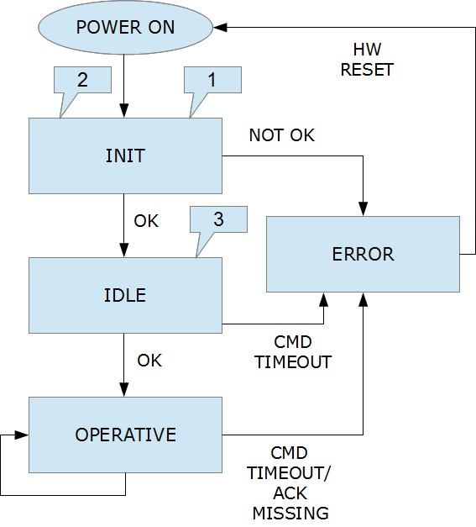

- Inizializzazione LoRa shield
- Inizializzazione RTC Fishino
- Invio comando al client per cambio stato a OPERATIVE

POWER ON: no ops

INIT: init LoRa shield, init RTC Fishino

IDLE: Invio cmd cambio stato a OPERATIVE
Attesa msg ACK da client (con retry su invio cmd)

OPERATIVE: Invio keep alive al client
Verifica ricezione echo al keep alive
Invio msg di data request al client
Verifica ricezione msg di reply
Invio cmd di cambio stato al client in caso di link quality low
Verifica ricezione msg di ACK
Invio cmd di attuazione al client (apertura elettrovalvola)
Verifica ricezione msg di ACK

ERROR: no ops (richiesto reset HW della scheda)

INIT – Operazioni di inizializzazione in dettaglio

LR.begin(KEYVAL); tart shield in LoRa mode and prepare 32 byte key for AES256 crypto
KEYVAL: criptography key (must be the same for all devices)

LR.defDevRange(DEVRANGE); DEVRANGE 1 to 15
LR.defNetAddress(LORANET); LORANET 0 to 16383

SX.setPower(PWR); set transmit power
LR.setConfig(SF,BW,4); to change LoRa config parameters

showConfig(); print config on serial console
LR.receiveMessMode(); set shield in continuous receiving mode

